МИНИСТЕРСТВО ОБЩЕГО И ПРОФЕССИОНАЛЬНОГО ОБРАЗОВАНИЯ

РОСТОВСКОЙ ОБЛАСТИ

ГОСУДАРСТВЕННОЕ БЮДЖЕТНОЕ ПРОФЕССИОНАЛЬНОЕ ОБРАЗОВАТЕЛЬНОЕ УЧРЕЖДЕНИЕ РОСТОВСКОЙ ОБЛАСТИ

«РОСТОВСКИЙ-НА-ДОНУ КОЛЛЕДЖ СВЯЗИ И ИНФОРМАТИКИ»

**Вариант № 7**

**Дисциплина: Системное программирование**

**ОТЧЕТ**

по контрольной работе №2.

Группа: **ИС-32**

Студент: **Саакян Артём**

Преподаватель: Кошкина А.А.

Ростов-на-Дону

2024

**Описание:**

Составляющие:

**Human –** абстрактный класс, **Customer** – клиент, **Staff** – персонал,Cleaner – уборщики, **Security** – охрана, **WorkingSchedule** – график работы, **Store** – магазин, **Mall** – торговый центр.

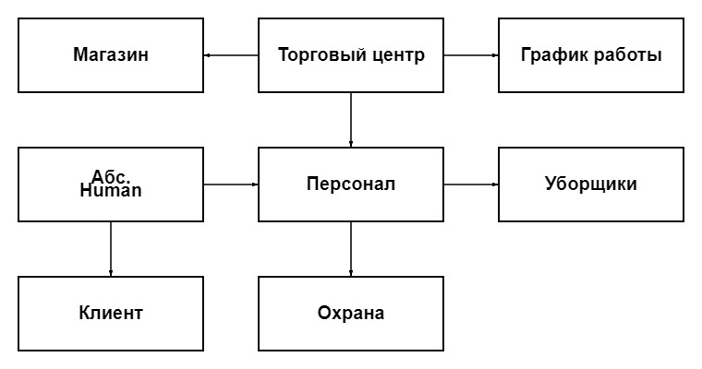

**GitHub:** <https://github.com/Ludwig77Lavender/Saakyan_IS-32>